Priroda je oko nas, od tehnologije nađi spas!
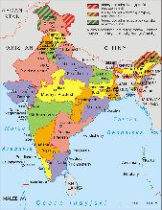
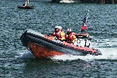
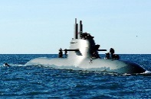
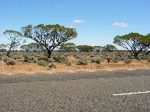
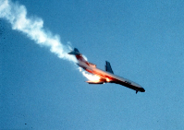
Graf linearne funkcije 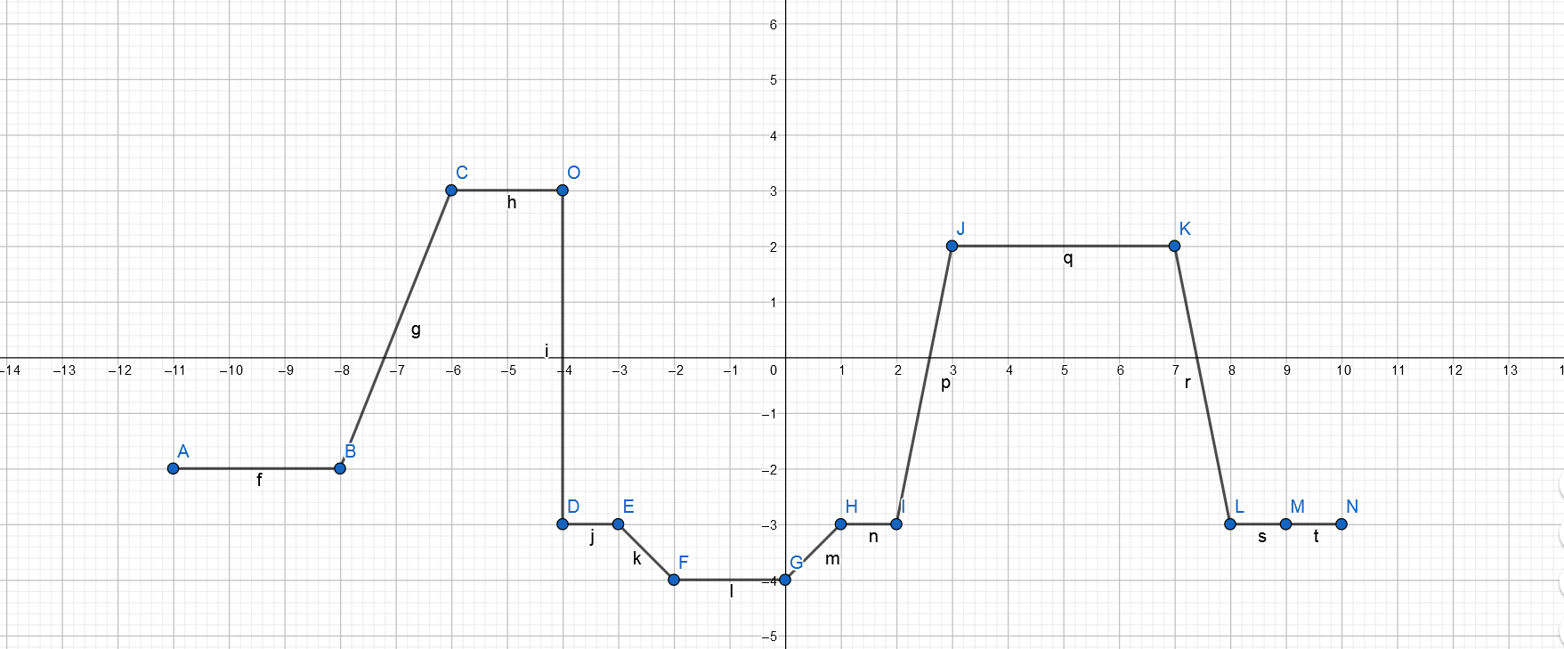
1.
3.

2.
5.
4.
7.
6.
9.
8.
11.
13.
12.
14.
10.

- Obitelj Perlić odlučila je krenuti na daleko putovanje u Australiju. Autom su krenuli do Zračne
luke Franje Tuđmana, gdje su ušli u avion. Tokom mirne vožnje došlo je do kvara motora
te je avion morao prisilno sletjeti na morsku površinu Indijskog oceana. Neko vrijeme
su svi putnici morali ostati mirni i čekati u spasilačkom čamcu na napuhavanje, sve dok
po njih nije došla podmornica koja ih je odvela do Indijskog poluotoka. Tamo su sjeli na
drugi avion i krenuli za Australiju. Kad su stigli u Australiju iznajmili su auto kako bi došli
do hotela i tako završili svoj put do odredišta.

- Jednadžbe pravca:
- f) y=-2 8. m) y= 1x-5
- g) y=2.5x+18 9. n) y=-3
- h) y=3 10. p) y= 5x-13
- i) y=-4 11. q) y=2
- j) y=-3 12. r) y=-5x+37
- k) y= -1x-6 13. s) y=-3
- l) y=-4 14. t) y=-3

8.m) G (0,-4) H (1,-3) -4=1+b 10.p) I (2,-3) J ( 3,2) 3=-2*5-b
-4=a+b /*(-1) -b=4+1 -3=2a+b /*(-1) 3=-10-b
-3=0+b -b=5 2=3a+b b=-3-10
4=0-b b=-5 3=-2a-b b=-13
-3=a+b 2=3a+b
1=a 5=1a
a=1 a=5

12.r) K (7,2) L (8,-3) 2=7*(-5)+b 2.g) B (-8,-2) C (-6,3)
2=7a+b 2=-35+b -2=-8a+b /*(-1)
-3=8a+b /*(-1) -b=-2-35 3=-6a+b
2=7a+b -b=-37 2=8a-b
3=-8a-b b=37 3=-6a+b
5=-1a 5=2a /:5
a=-5 a=5/2
a=2,5

6.k) E (-3,-3) F (-2,-4) -3=-3*1+b
-3=-3a+b / *(-1) -3=-3+b
-4=-2a+b -b=3+3
3=3a-b b=-6
-4=-2a+b
-1=1a
a=-1
izradila: Natalie Županić, 7.b

